Année Scolaire  2017/2018 | FICHE DE TRAVAIL– FRANÇAIS  Nº ^{ème}Année- Niveau  Durée: Date:

SPORTS
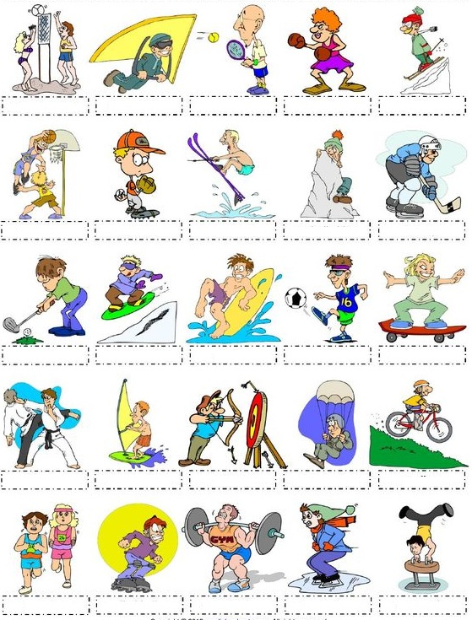
- Fais la légende des sports présentés.
- Indique tes préférés.

